Руководство пользователя
«Изменение складского места хранения компонента»




Применимо к ролям:
Кладовщик
Специалист входного контроля

AMOS
ПАО «Аэрофлот»
03.03.2016

Управление документом

История согласования документа
Дата | Решение | ФИО | Комментарии

Управление документом
Файл | РП Изменение станции, склада, местоположения
Путь
Создан | 14.03.2016
Последнее редактирование | 20.06.2019
Количество страниц | 15

История изменения документа
Версия | Дата изменения | Описание изменения | Автор изменения
000 | 26.06.18 | Обновлено согласно версии AMOS 12.0 | Зорин М.Д.
001 | 20.06.2019 | Обновлено согласно версии AMOS 12.20 | Лабушев А.Г.

Связанные документы (этот документ должен читаться вместе с):
Название документа | Код документа | Дата

Оглавление
Управление документом 1
Оглавление 2
1. Термины и сокращения 3
2. прохождения бизнес-процесса 4
2.1. Рабочий APN 4
2.2. Наименование бизнес-процесса 4
2.3. Применимо к ролям 4
2.4. Назначение процедуры 4
2.5. Результат по окончанию бизнес-процесса 4
3. Алгоритм прохождения процесса 5
4. Возможные ошибки прохождения процесса 15

Термины и сокращения
ДУЗД | Департамент управления закупочной деятельностью
ИС | Информационная система
ПО | Программное обеспечение
РЧ | Расходные части
РМ | Расходные материалы
AMOS | Автоматизированная система поддержания летной годности и технического обслуживания и ремонта воздушных судов, разработанная компанией Swiss-AS (Швейцария)
APN | Номер
Station | Станция
Store | Склад
Location | Место хранения на складе
Storeman | Сотрудник, ответственный за перемещение
Part Number | Партийный номер детали
Label Number | Номер агрегата
Restriction Text | Текст ограничения для склада с ограничениями

прохождения бизнес-процесса

Рабочий APN
APN: 293 «Parts Transfer»

Наименование бизнес-процесса
Изменение складского места хранения.

Применимо к ролям
- Кладовщик.
- Специалист входного контроля

Назначение процедуры
- Изменение складского места хранения:
  - При обнаружении ошибки в изначально указанном месте хранения материала или компонента.
  - Перемещение хранимого компонента или материала на другое место хранения

Результат по окончанию бизнес-процесса
- Материал или компонент успешно перемещен на новое место хранения.

Алгоритм прохождения процесса

  - Вход в систему AMOS.

- Для запуска систмы AMOS кликните на ярлык системы на рабочем столе.

В открывшемся окне:
- Выберите сервер, на котором будут проводиться работы.  Примечание: по умолчанию система предложит продуктивную среду AMOS «Production».  - Введите персональный логин сотрудника.  Примечание: логином является табельный номер сотрудника.  - Введите личный пароль сотрудника.  Примечание: если вход выполняется впервые, система предложит пользователю изменить текущий пароль.  - Нажмите кнопку “Start” . | 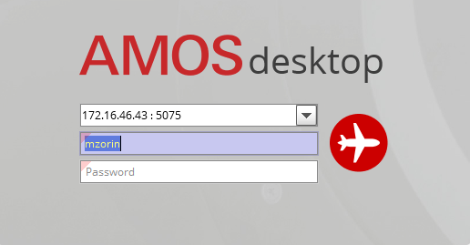

- Для запуска APN: в поле “Search” введите “APN” или часть наименования APN и нажмите клавишу “Enter”.

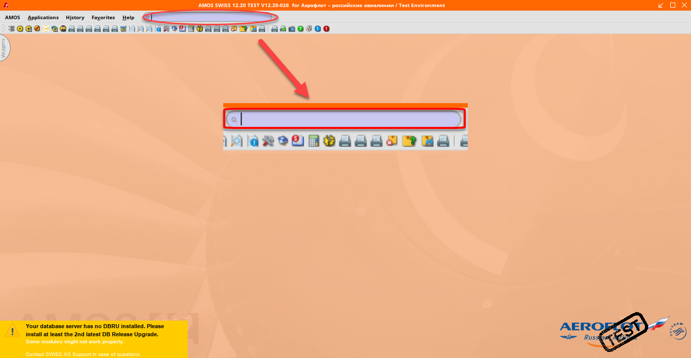
  - Описание приложения APN: 293 «Parts Transfer»
Основное назначение – выполнение перемещений материалов между Station/Store/Location в рамках определенной орг.структуры организации. Дополнительно, позволят выполнить изменение номера партии по РЧ/РМ, а так же скорректировать значения сроков годности
Начальный вид экрана:
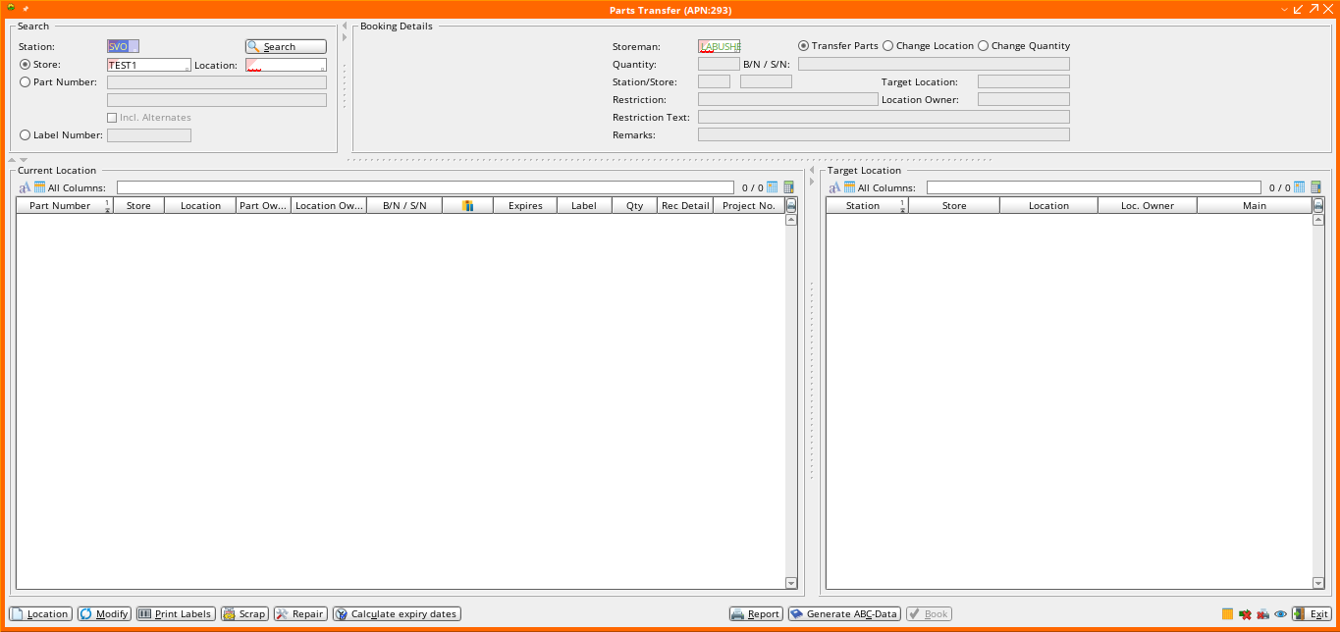

Основной экран содержит четыре основные области:
- Search - Область поиска
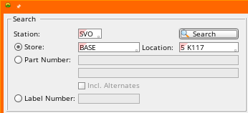
- Booking details – выбор режима обработки:
  - Transfer parts – одношаговое перемещение
    - Между складами одной станции – информация передается в SAP - ERP
    - Между складами различных станций – информация передается в SAP-ERP
  - Change location
    - Одношаговое перемещение между складами в рамках одной станции - информация передается в SAP-ERP
    - Изменение складского места на складе – не передается в SAP-ERP
  - Change quantity
    - Изменение количества
Примечание: использование опции «Change quantity» в компании Аэрофлот не предполагается.
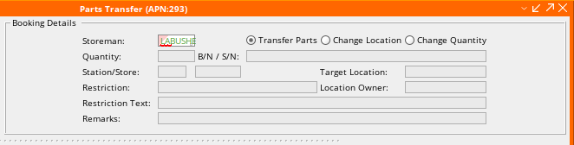

- Current location – данные о текущем местоположении компонентов на Station/store/location
- Target location – данные о местоположении, на которое компонент может быть перемещен.

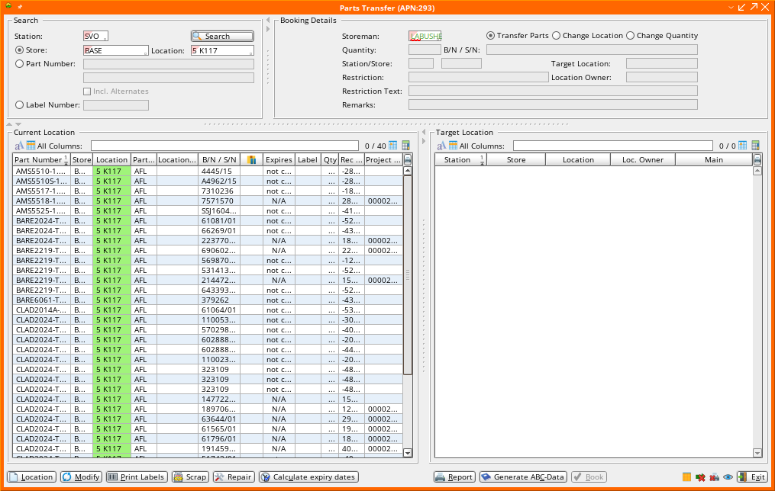

  - Шаги выполнения процесса
- Необходимо найти данные запаса по компоненту или материалу, который требуется переместить. Для этого необходимо воспользоваться областью «Search».
- Укажите «Station», на которой хранится запас материала. По умолчанию, пользователю будет предложено значение «SVO»
- Используйте одну из возможных опций поиска, после чего нажмите кнопку «Search»
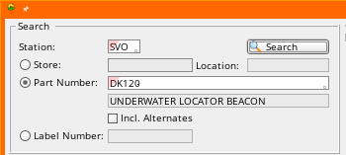
- Store/Location – система отобразит все материалы, на выбранном складе/складском месте. К данным полям имеются справочники “Table of Stores” “Table of All locations”, которые открываются по двойному клику мыши по каждому из полей.
- Part number - система отобразит все запасы выбранного партийного номера материала, находящиеся на складах выбранной ранее Station. Партийный номер материал может быть указан вручную или же выбран с помощью средства поиска по двойному клику мыши по полю Partnumber.
- Label number – данный критерий может использоваться для поиска Rotables (агрегатов) по уникальному номеру Label (S/U Tag)

- Результаты поиска отобразятся в секции “Current Location”. 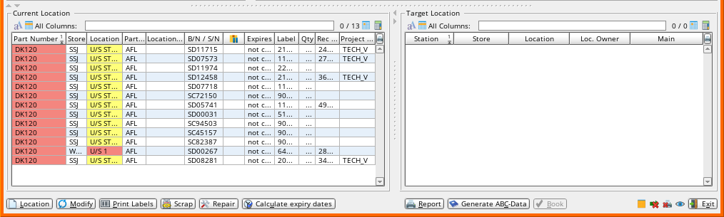
- Выберете один из режимов работы, в зависимости от требуемой операции:
  - Change location для:
    - Одношагового перемещения между складами в рамках одной станции
    - Изменения складского места на складе
  - Transfer parts – одношаговое перемещение
    - Между складами одной станции
    - Между складами различных станций. При этом необходимо дополнительно активировать функцию «Station Transfer» нажав левой клавишей мышки на значке после нажатия значок изменится на и поле выбора станции станет активным.
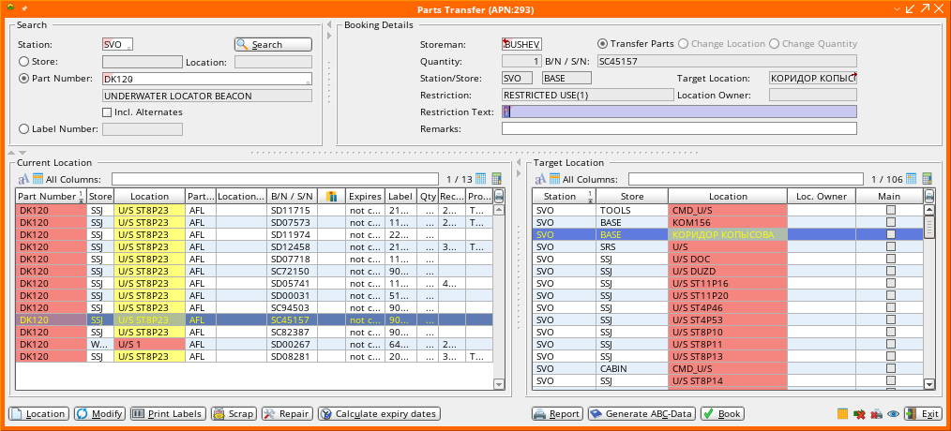

- Режим «Change Location»:
В таблице результатов поиска “Current Location”. Необходимо выделить кликом мыши строку, материал или компонент которой требует перемещения. При этом автоматически заполнятся поля Station\Store и Location в блоке Booking Details.
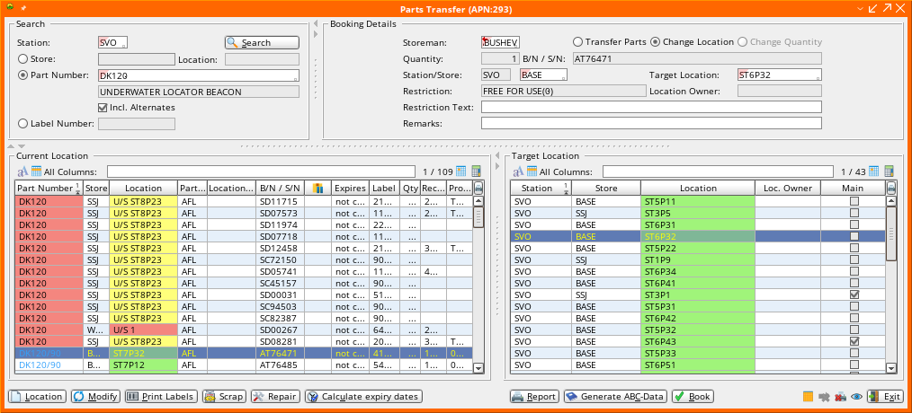

- Нажмите кнопку “Вook” для проведения операции. AMOS дополнительное предупреждение: «Эта операция приведет к изменению места хранения выбранного компонента или материала. Вы хотите продолжить?»
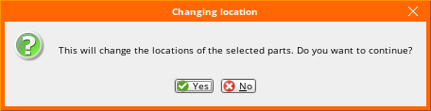
Нажмите “Yes” для подтверждения.

Примечание: если происходит перемещение компонента не прошедшего входной контроль, то система выдаст об этом предупреждение: «Компонент принят не до конца (не прошел инспекцию входного контроля» и поэтому не может быть установлен на ВС. Вы хотите продолжить?»
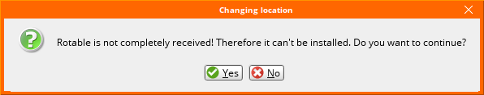
Нажмите “Yes” в данном случае.

Возможные ошибки прохождения процесса

Ошибка | Возможные причины | Действия по устранению

